福岡ブロック企画
福祉レジェンド 先輩に学ぼう

福岡ブロックでのミニ研修企画「福祉レジェンド 先輩に学ぼう」も10回目となりました。今回は法テラス福岡で福祉専門職副所長としてご活躍されている稲吉江美先生の研修会を企画しました。少人数の研修会になりますので、普段より近い距離で和やかな雰囲気のなかで貴重なお話を聞いてみませんか？仲間たちとの交流を深める機会にもなりますのでぜひご参加ください。

日時 ２０２2年2月5日（土）１4：3０～１6：3０（14：00受付開始）
会場 大野城総合福祉センター 中会議室 住所：福岡県大野城市曙町2丁目3−2
定員 ２０名（先着順）※定員を超過しご参加いただけない場合のみご連絡いたします。
参加費 会員・学生 ５００円 非会員 1,000円
テ―マ 社会福祉士としての活動の中で
〜虐待防止や成年後見制度利用促進など権利擁護支援への取組みから〜
単位 生涯研修制度 ２時間
プログラム 14：30 〜 15：30 講義
15：45 〜 16：15 グループワーク
16：15 〜 16：30 質疑・応答
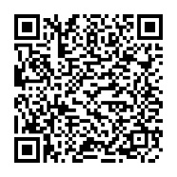
研修会終了後に懇親会を企画しております。同じ研修に参加した仲間を増やして
みませんか？ ※状況により懇親会を中止とする場合がございます。
申込方法 福岡県社会福祉士会のホームページから本研修の「URL」
または、右記の「QRコード」にてお申込み下さい。
※お申込み後、事務局より正式な案内をメールにてお送りいたします。
その後、指定口座にご入金頂き、確認出来次第受講決定となります。
申込締切日 ２０２2年1月２１日（金）
※新型コロナウイルスの感染状況によっては、事前に開催中止の判断をする場合が
ございます。
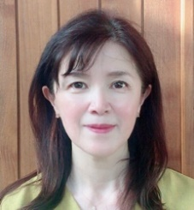
稲吉 江美氏 社会福祉士 介護支援専門員 認知症ケア専門士
2014年～2020年「福岡高齢者・障害者虐待対応チーム」委員長
2015年～日本司法支援センター福岡地方事務所（法テラス福岡）
福祉専門職副所長
2019年～厚生労働省委託研修 成年後見制度体制整備研修(基礎)講師
2020年～厚生労働省 任意後見・補助・保佐等の相談体制強化・広報事
業権利擁護支援体制全国ネット「K‐ねっと」アドバイザー
2021年～日本社会福祉士会 後見員会 委員

【お問い合せ先・申込先】
公益社団法人福岡県社会福祉士会 事務局 﨑村
〒812-0011 福岡市博多区博多駅前3丁目9番12号アイビーコートⅢビル5F
TEL 092-483-2944 FAX 092-483-3037
E-mail info@facsw.or.jp

